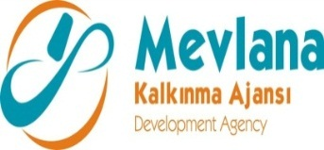



İHALE SONUÇ BİLDİRİMİ

“Faydalı Model Belgesine Sahip Yeni Tasarlanan Çiftli Donmaz Suluk Ve Otomatik Yalak Makinesinin Ticarileştirilmesi” projesi “LOT 3. Poliüretan Makinesi” mal alım ihalesi gerçekleştirilmiştir. İhaleye en uygun teklif vererek iş ihale edilen ve sözleşme imzalanan firma aşağıda belirtilmiştir.

Sözleşme Makamı | UZSAN TARIM VE ÇİFTLİK EKİPMANLARI MİHRİBAN SERT
Proje Adı | Faydalı Model Belgesine Sahip Yeni Tasarlanan Çiftli Donmaz Suluk Ve Otomatik Yalak Makinesinin Ticarileştirilmesi
İhale Tarihi | 17.09.2013
İhale Usulü | Açık İhale
Geçerli Teklif Adedi | 1
Kazanan İstekli | ALTEKMA DIŞ TİCARET BOYA MAKİNA SANAYİ A.Ş.
Sözleşme Bedeli | 81.000,00 TL

Kamuoyuna saygıyla duyurulur.
17/09/2013

